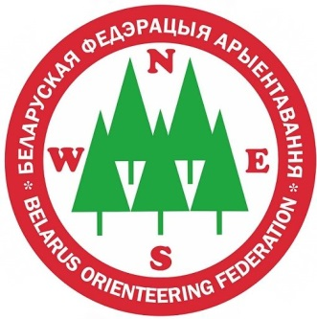

БЮЛЛЕТЕНЬ 1

«ОТКРЫТЫЙ КУБОК ГОРОДА ГРОДНО – 2019»

Этапы Кубка Белорусской федерации ориентирования

11-14 апреля 2019 года

Белорусская федерация ориентирования, Гродненская областная федерация спортивного ориентирования, Гродненский городской исполнительный комитет, Гродненский государственный университет имени Янки Купалы и клуб спортивного ориентирования «Кронан» приглашают вас принять участие в традиционных лично-командных соревнованиях «Открытый Кубок г.Гродно– 2019» в городе Гродно, Республика Беларусь. Соревнования проводятся с 1977 года.

РЕГИОН СОРЕВНОВАНИЙ
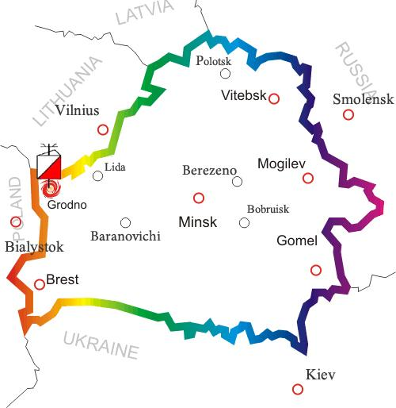
Город Гродно расположен на западе Беларуси. 265 км в западном направлении от г. Минска и 280 км в северном направлении от г. Бреста, 30 км от границы с Литовской Республикой и 20 км от границы с Республикой Польша.

ЦЕНТР СОРЕВНОВАНИЙ / КОНТАКТЫ

Центр соревнований:
КСО «Кронан» БЛК, 3, г.Гродно, Республика Беларусь.

Почтовый адрес для корреспонденции:
230027, Республика Беларусь, г.Гродно, ул.Вовжецкого 47-1.

Оргвопросы (русский, польский): Эдвард Ародь +37529 5889911,
E-mail: arodz.ed@gmail.com

Сайт соревнований: kronan.by

ПРОГРАММА

«ОТКРЫТЫЙ КУБОК  ГОРОДА ГРОДНО – 2019» | 11.04.2019  (четверг) | 1 День  - Регистрация в центре соревнований.
 | 12.04.2019  (пятница) | 2 День  - Регистрация на арене соревнований.  - Открытие соревнований «Открытый Кубок г. Гродно - 2019»  - Эстафета
 | 13.04.2019  (суббота) | 3 День  - Классическая дистанция.
 | 14.04.2019  (воскресенье) | 4 День  -Спринт  -Церемония награждения «Открытый Кубок г.Гродно- 2019»

ГРУППЫ

Соревнования проводятся по следующим группам на классической и спринтерской дистанции:
М/Ж: 12, 14, 16Е, 16А, 18Е, 18А, 21E, 21А, 35, 45, 50, 55, 60, 65, 70, 80;
Open 0 (маркированная трасса);
Open 1 (технически сложная и короткая по длине дистанция);
Open 2 (технически простая и короткая по длине дистанция);

Эстафеты:
М/Ж 12, 14, 16, 18, 21 (3-х этапные)
М/Ж 35, 45, 55, 65 (2-х этапные)

В случае малого количества участников в группе (менее 5) организаторы оставляют за собой право объединять группы.
Состав команды не ограничен.

КАРТЫ

Эстафета

12.04.2019 г.

«Лососно»
(Новая карта 2018г.)
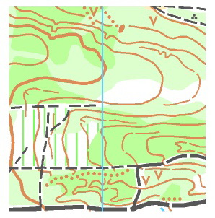

Автор: Усенко С.

Классическая дистанция
13.04.2019 г.

«Санники»
(Подготовлена 2017-2018гг.)
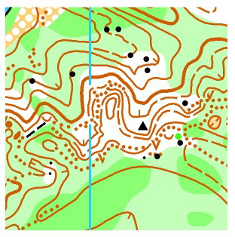
Автор: Ефименко А.

Спринт
14.04.2019 г.
«Парк Жилибера»
(Новая карта 2019г.)
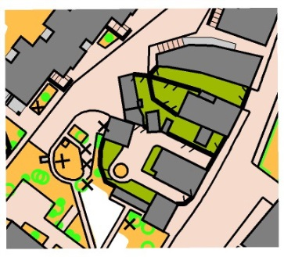
Автор: Логинов А.

ЗАЯВКА / ФИНАНСИРОВАНИЕ

Расходы, связанные с организацией и проведением соревнований, несут организаторы. Расходы по участию команд в соревнованиях (проезд, размещение, питание, стартовый взнос) несут командирующие организации.
Для заявки на соревнования необходимо заполнить форму для заявок, которая станет доступной на сайте kronan.by в феврале.

СИСТЕМА ОТМЕТКИ

На соревнованиях будет применяться электронная отметка SPORTIdent. Допускается участие с личными SI-чипами любой серии.
Также возможна аренда чипа у организаторов.
Стоимость аренды у организаторов составляет 2 рубля на все дни соревнований.

GPS-ТРЕКИНГ

Во время соревнований в группах M/Ж21E будут использоваться GPS-трекеры. За прохождением дистанции данными спортсменами можно будет наблюдать в режиме реального времени в зоне размещения, а также онлайн по ссылке доступной на сайте соревнований.

ПРОЖИВАНИЕ

Мы можем забронировать для вас (при заявке до 01.04.19 г.):
- База отдыха «Дом рыбака» - www.grodno-hunting.by
- Гостиница «Спорт» - www.cskneman.by/hotel/
- База отдыха «Купалинка» - www.beltur.by/?Kupalinka
- Общежитие торгового колледжа (блочного типа)
- Спортивный зал школы
- Палаточный лагерь №1 – охраняемая территория, питьевая вода, душ, туалет, электричество, дрова, разрешены мангалы и плитки

Самостоятельно вы можете разместиться:
- Гостиницы города Гродно: belarushotels.by, hotel.by, booking.com.

ПИТАНИЕ

Расходы по питанию несут сами участники соревнований.
Возможна организация 3-х разового питания в столовой б/о «Купалинка» по предварительной заявке.

ТРАНСПОРТ

Спортсмены могут использовать личный и общественный транспорт.
Специальный транспорт организаторов будет предоставлен во все дни соревнований по предварительной заявке.

ВИЗЫ

Все иностранные участники имеют возможность приехать на соревнования без оформления визы.
Дополнительная информация на сайте http://grodnovisafree.by/en/, а также по почте kronan@tut.by
Так же все иностранные участники могут получить бесплатную визу на основании приглашения организаторов соревнований, при условии подачи заявки на получение визы не позднее, чем за 1 месяц до начала соревнований.
Обращаться на e-mail: kronan@tut.by

www.belarus.by/en/travel/travel-visas
www.belarustourism.by

ПОДВЕДЕНИЕ ИТОГОВ

Общекомандный результат определяется наибольшим количеством очков в трех видах программы.
В эстафете результат команды определен суммой очков лучших 5 команд в любой группе.
На классической и спринтерской дистанции – суммой очков лучших 10-ти участников команды в любой группе.
В случае равенства очков предпочтение отдается команде, имеющей лучший результат в эстафете.
Победители и призеры в личных соревнованиях и в эстафете награждаются дипломами, медалями и памятными призами.

KRONAN.BY

